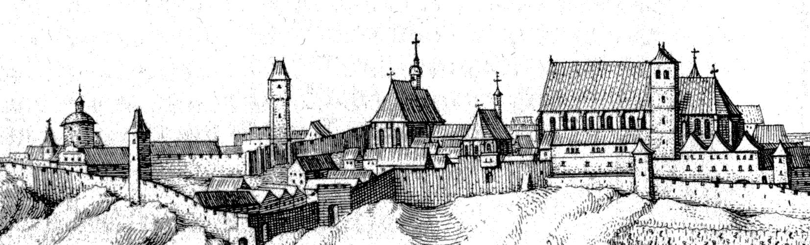
Forum Urbes Medii Aevi VIII

wird am 17-19. Juni 2009 in Znaim abgehalten

Znojmo – Konferenzsaals von Beseda, Masarykovo náměstí 22 (Masarykplatz 22)

Thema der Konferenz:

„Pfarrkirchen, Spitale und Friedhöfe in der Struktur der hochmittelalterlichen Stadt und frühmittelalterlicher Agglomerationen“

Teilpropositionen:

- Länge der Einzelreferate max. 20 Minuten
- Nach jedem Referatenblock ist ein Zeitraum für Diskussion vorbehalten
- Für alle Referenten besteht die Möglichkeit der Präsentation auf Stellwänden im Vorsaal
- Zur Verfügung stehen: Dataprojekter, Diaprojektor, Meotar (auf rechtzeitiges Verlangen auch weitere technische Ausstattung)
- Konferenzsprachen: Deutsch, Englisch, Tschechisch, Slowakisch. Referate werden simultan gedolmetscht.
- Mindestens ein Gesellschaftsabend (wird noch präzisiert werden)
- Jeden Spätnachmittag eine Exkursion (wird noch präzisiert werden)
- Der Beitrag ist bis zum 31. März 2009 anzumelden
- Alle Informationen werden durchlaufend auf unserer Webseite aktualisiert werden (www.archaiabrno.org/home_cs/?)
- Bis zum 10. April 2009 erhalten die angemeldeten Teilnehmer genauere Propositionen einschließlich des aktuellen Programms

Kontaktadresse:

Jitka Šibíčková
ARCHAIA Brno o.p.s

Česká 6, 602 00 BRNO
E-mail: jsibickova@archaiabrno.cz
Handy:. +420 777 239 331
Tel: +420 545 214 069

